



**عنوان:**

الگوریتم بهینه سازی هوشمند تکاملی به روش ازدحام ذرات (Partial Swarm Optimization)

|  |  |  |
| --- | --- | --- |
| **نویسندگان** | علی حیدری |  |
| **تاریخ تنظیم سند** | 25/06/1395 | |
| **شناسه سند** |  | |

**فهرست مطالب**

فصل 1- راهنمای کاربری 1

1-1- فایل ورودی 1

1-2- اجرای برنامه 1

1-3- فایل های خروجی 1

1-4- توانایی ها و محدودیت ها 2

فصل 2- اعتبارسنجی نتایج 3

2-1- الگوریتم ازدحام ذرات 4

2-2- پارامتر‌های الگوریتم بهینهسازی انبوه ذرات 6

فصل 3- تئوری و الگوریتم 9

3-1- تأثیر مقدار دهی و سرعت اولیه و سرعت ماکزیمم 23

فصل 4- پیاده‌سازی و زیربرنامه‌های مورد استفاده 26

فصل 5- مراجع 29

**چکیده:**

انتخاب الگوریتم مناسب بهینه سازی یکی از موارد مهم در بهینه سازی است که بستگی به طبیعت مسأله و مشخصات فضای طراحی دارد. انتخاب الگوریتم بهینه سازی در بهینه سازی مسائل مهندسی مختلف از جمله بهینه سازی در اجسام هوافضایی همچون ایرفویل، بال هواهپیما و پره بالگرد و توربین های بادی، نقشی محوری دارد چرا که نتیجه نهایی وابسته به دقت الگوریتم مورد استفاده و حساسیت آن به مینیمم های محلی است. دو گروه اصلی از الگوریتم های بهینه سازی روش های بر پایه گرادیان و روش های تکاملی و فرا هوشمند هستند. الگوریتم های گرادیانی زمانی که تعداد پارامتر ها زیاد بوده یا زمان محاسبه تابع هدف طولانی باشد و یا در شرایطی همچون ناپیوستگی در فضای حل و مشتق ناپذیری تابع هدف و ... با مشکل مواجه می شوند بر خلاف این الگوریتم ها، الگوریتم های غیر گرادیانی از مقادیر توابع به جای ارزیابی مشتقات استفاده می نمایند که این نکته باعث می شود که حتی در مسائلی که تابع هدف پیوسته یا مشتق پذیر نیست نیز قادر به جستجوی بهینه باشند. به علاوه این الگوریتم ها قابلیت بهینه سازی چندین تابع هدف را به صورت هم زمان دارا می باشند و به دلیل اینکه از چندین نقطه در کل میدان حل نمونه گیری تصادفی انجام می دهند نقطه مینیمم مطلق را پیدا می کنند. از جمله مهم ترین این الگوریتم ها، الگوریتم ازدحام یا انبوه ذرات است که در سال های اخیر به دلیل قدرت و کارایی این روش، توجه ویژه ای به آن شده است. در این پروژه الگوریتم بهینه ساری به روش ازدحام ذرات به طور کامل شرح و به صورت کاملا کاربردی و کاربردوست[1] برای استفاده در هر گونه مسأله مهندسی پیاده سازی و ارائه شده است و نتایج آن برای انواع توابع هدف مختلف ارائه شده و نقش و تأثیر هر یک از متغیرهای این روش ارزیابی شده است. لازم به ذکر است که از نقاط قوت این کد این است که می توان با هر کد تابع هدفی لینک نمود و در بهینه سازی مسائل مختلف بهینه سازی از جمله در بهینه سازی اجسام هوافضایی بهره برد.

**کلمات کلیدی:** الگوریتم بهینه سازی، روش های تکاملی و فرا هوشمند، تابع هدف، الگوریتم ازدحام ذرات.

# راهنمای کاربری

در این پروژه الگوریتم بهینه سازی به روش ازدحام ذرات به صورت کامل شرح و به صورت کاملا کاربردی و کاربردوست، برای استفاده در هر گونه مسأله مهندسی پیاده سازی و ارائه شده است و نتایج آن برای انواع توابع هدف مختلف ارائه شده و نقش و تأثیر هر یک از متغیرهای این روش ارزیابی شده است. در این کد پس از اینکه تعداد متغیرهای بهینه سازی و نیز تابع هدف تعیین شد، با توجه به آن قیدها و ضرایب نیز مشخص می شوند و در نتیجه بر پایه این کد نتایج بهینه شده برای هر مسأله ای به دست می­آیند.

## فایل ورودی

## اجرای برنامه

این برنامه با استفاده از زبان برنامه نویسی فرترن تدوین و از کامپایلر Compaq Visual Fortran 90 استفاده شده است.

## فایل های خروجی

پس از اجرای این برنامه یک فایل به نام Check.dat و ConvergeCheck.dat به عنوان خروجی برنامه تولید می شوند. در فایل اول تمام اطلاعات برای هر ذره در هر تکرار ثبت می گردد و در فایل دوم تنها مقدار تابع هدف بر اساس تعداد تکرار برای مشاهده نحوه همگرایی ثبت می گردد.

## توانایی ها و محدودیت ها

همانطور که در فصول 2 و 3 به طور کامل توضیح داده خواهد شد این برنامه طوری نوشته شده است که تنها با تغییر تابع هدف و تعداد متغیرها، برای هر تابع هدف و هر تعداد متغیری، بدون اعمال هیچگونه تغییری در کلیت برنامه بهینه سازی به بهترین نحو انجام شود. البته از آنجا که روش ازدحام ذرات را می توان برای هر نوع مسأله ای به کار برد ، واضح است که قیدهای در نظر گرفته شده و همچنین ضرایب مربوطه باید با توجه به مسأله تغییر یابند.

# تئوری و الگوریتم

انتخاب الگوریتم مناسب بهینه سازی یکی از موارد مهم در بهینه سازی است که بستگی به طبیعت مسأله و مشخصات فضای طراحی دارد. انتخاب الگوریتم بهینه سازی در بهینه سازی مسائل مهندسی مختلف از جمله بهینه سازی در اجسام هوافضایی همچون ایرفویل، بال هواهپیما و پره بالگرد و توربین های بادی، نقشی محوری دارد چرا که نتیجه نهایی وابسته به دقت الگوریتم مورد استفاده و حساسیت آن به مینیمم های محلی است. بر اساس ریبِیرو و همکاران [1] الگوریتم های بهینه سازی را می توان به دو گروه اصلی تقسیم کرد. روش های بر پایه گرادیان[2] و روش های تکاملی و فرا هوشمند[3] این دو گروه را تشکیل می دهند. الگوریتم های گرادیانی برای تشخیص نقطه بهینه و حرکت به سمت آن از گرادیان تابع هدف استفاده می کنند. این الگوریتم ها نخست مشتق یا تقریبی از آن را برای تابع هدف نسبت به تک تک متغیرهای طراحی محاسبه کرده و بعد در جهت مشتق، فضای طراحی را جستجو می کند. در خصوص زمان محاسبه گرادیان، زمانی که تعداد پارامتر ها زیاد بوده یا زمان محاسبه تابع هدف طولانی باشد با مشکل مواجه می شوند. به علاوه این الگوریتم ها هنگامی که مواردی همچون ناپیوسته بودن تابع هدف، مشتق ناپذیری و ناپیوستگی در فضای طراحی وجود داشته باشد با مشکل و محدودیت روبرو می شود. همچنین یکی دیگر از محدودیت های این الگوریتم ها عدم توانایی در بهینه سازی مطلق به دلیل گرفتار شدن در نقاط بهینه محلی می باشد که در واقع نمی توان اطمینان کامل به نتایج آن ها داشت. بر خلاف این الگوریتم ها، الگوریتم های غیر گرادیانی از مقادیر توابع به جای ارزیابی مشتقات استفاده می نمایند که این نکته باعث می شود که حتی در مسائلی که تابع هدف پیوسته یا مشتق پذیر نیست نیز قادر به جستجوی بهینه باشند. به علاوه این الگوریتم ها قابلیت بهینه سازی چندین تابع هدف را به صورت هم زمان دارا می باشند و به دلیل اینکه از چندین نقطه در کل میدان حل نمونه گیری تصادفی انجام می دهند نقطه مینیمم مطلق را پیدا می کنند. از جمله این الگوریتم ها می توان به الگوریتم ژنتیک[4]، الگوریتم ازدحام یا انبوه ذرات[5]، الگوریتم تبرید شبیه سازی شده[6]، الگوریتم کٌلونی مورچگان[7]، الگوریتم کلونی زنبور عسل مصنوعی [8] و ... اشاره کرد. در این پروژه الگوریتم بهینه ساری به روش ازدحام ذرات به طور کامل و کاملا کاربردی و کاربردوست برای استفاده در هر گونه مسأله مهندسی پیاده سازی و ارائه شده است که در ادامه به توضیح تئوری آن پرداخته شده است.

## الگوریتم ازدحام ذرات

در الگوریتم بهینه­سازی انبوه ذرات، تعدادي از موجودات وجود دارند، كه به آن‌ها ذره گفته مي­شود و در فضاي جستجوي تابعي كه قصد كمينه كردن (و يا بهينه كردن) مقدار آن را داريم، پخش شده اند. هر ذره مقدار تابع هدف را در موقعيتي از فضا كه در آن قرار گرفته است، محاسبه مي كند. سپس با استفاده از تركيب اطلاعات محل فعلي­اش و بهترين محلي كه در گذشته در آن بوده است و همچنين اطلاعات يك يا چند ذره از بهترين ذرات موجود در جمع، جهتي را براي حركت انتخاب مي كند­. همه­ي ذرات جهتي براي حركت انتخاب مي­كنند و پس از انجام حركت، يك مرحله از الگوريتم به پايان مي رسد. اين مراحل چندين بار تكرار مي شوند تا آن كه جواب مورد نظر دست بيايد. در واقع انبوه ذرات كه مقدار كمينه­ي يك تابع را جستجو مي­كنند، همانند دسته‌هاي از پرندگان عمل مي­كنند كه به دنبال غذا می‌گردند.

هر ذره در الگوریتم بهینه­سازی انبوه ذرات از سه بردار d بعدی تشکیل شده است که d بعد فضای جستجو می‌باشد. برای ذره *i*اُم اين سه بردار عبارتند از:  موقعيت فعلي ذره،  سرعت حركت ذره و  بهترين موقعيتي كه ذره تا به حال تجربه كرده است.  مجموعه اي از مختصات است كه موقعيت فعلي ذره را نمايش مي دهد. در هر مرحله‌اي كه الگوريتم تكرار مي شود،  به عنوان يك جواب براي مساله محاسبه مي شود. اگر اين موقعيت بهتر از جواب‌هاي پيشين باشد در  ذخيره مي شود.  مقدار تابع هدف در  و  مقدار تابع هدف در  است كه هر دو از عناصر تشكيل دهنده ي هر ذره به حساب مي آيند. ذخيره كردن مقدار  براي انجام مقايسه‌هاي بعدي، ضروري است. اما ذخيره كردن مقدار  ضروري نمي باشد. در هر تكرار  و  جديدي به دست مي­آيند و منظور از اجراي الگوريتم، بهتر كردن  و به احتمال  است.

الگوریتم بهینه­سازی انبوه ذرات چيزي فراتر از يك مجموعه ي ذرات است. هيچكدام از ذرات قدرت حل هيچ مساله اي را ندارند، بلكه هنگامي مي توان به حل مساله اميدوار شد كه آن‌ها با همديگر ارتباط و تعامل داشته باشند. در واقع براي انبوه ذرات، حل مساله، يك مفهوم اجتماعي است كه از رفتار تك تك ذرات و تعامل ميان آن‌ها به وجود می‌آيد. بهترين موقعيتي كه به وسيله همه­ي ذرات پيدا شده است به صورت  نشان داده مي­شود كه با مقايسه‌ي مقادير  به ازاي همه ي ذرات و از ميان  انتخاب مي شود. مقدار تابع هدف در  به صورت  نشان داده مي­شود. اگر تعداد ذرات موجود در جمعیت، *n* باشد، آن گاه مي­توان روابط زير را نوشت:

1. 
2. 
3. 
4. 

در مرحله­ي ابتدايي الگوريتم، ذرات با موقعيت‌ها و سرعت‌هاي تصادفي ايجاد مي­شوند. در طي اجراي الگوريتم، موقعيت و سرعت هر ذره در مرحله ي 1 + t اُم از الگوريتم، از روي اطلاعات مرحله ي قبلي ساخته مي شوند. اگر  مولفه jاُم از بردار z باشد، آن گاه روابطي كه سرعت و موقعيت ذرات را تغيير مي دهند، عبارتند از:

1. 
2. 

در اين روابط،  ضریب اینرسی،  و  اعدادي تصادفي در بازه ي [0،1] با توزيع يكنواخت و م چنین  و  ضرايب يادگيري هستند.  و  باعث مي­شوند كه نوعي گوناگوني در جواب‌ها به وجود بيايد و به اين نحو جستجوي كاملي روي فضا انجام پذيرد.  ضريب يادگيري مربوط به تجارب شخصي هر ذره است و در مقابل  ضريب يادگيري مربوط به تجارب كل جمع مي باشد. از معادله سرعت مي توان به اين نتيجه رسيد كه، هر ذره به هنگام حركت، (الف) جهت حركت قبلي خود، (ب) بهترين موقعيتي را كه در آن قرار داشته است و (پ) بهترين موقعيتي را كه به وسيله كل جمع تجربه شده است، در نظر مي گيرد. در برخي موارد، روابط سرعت و مکان به صورت زير، براي همه ي ابعاد جمع بندي مي­شود:

1. 
2. 

که در آن،  و  دو بردار هم اندازه با بعد فضاي جستجو هستند كه مولفه‌هايشان اعداد تصادفي مستقل با توزيع يكنواخت و در بازه ي [0،1] هستند. همچنين علامت و نشان دهنده ي عمل ضرب عضو به عضو براي ماتريس‌ها است. به منظور محدود كردن ميزان حركت هر ذره، مقدار مولفه‌هاي سرعت ذرات در بازه‌ی  در نظر گرفته مي­شود و مقادير بزرگتر يا كوچكتر نيز به اين بازه تصوير مي شوند. البته فرض بر اين است كه عرض فضاي جستجو در تمام ابعاد ثابت و برابر با s ، باشد. در ‏شکل (1) الگوریتم بهینه­سازی انبوه ذرات نشان داده شده است.

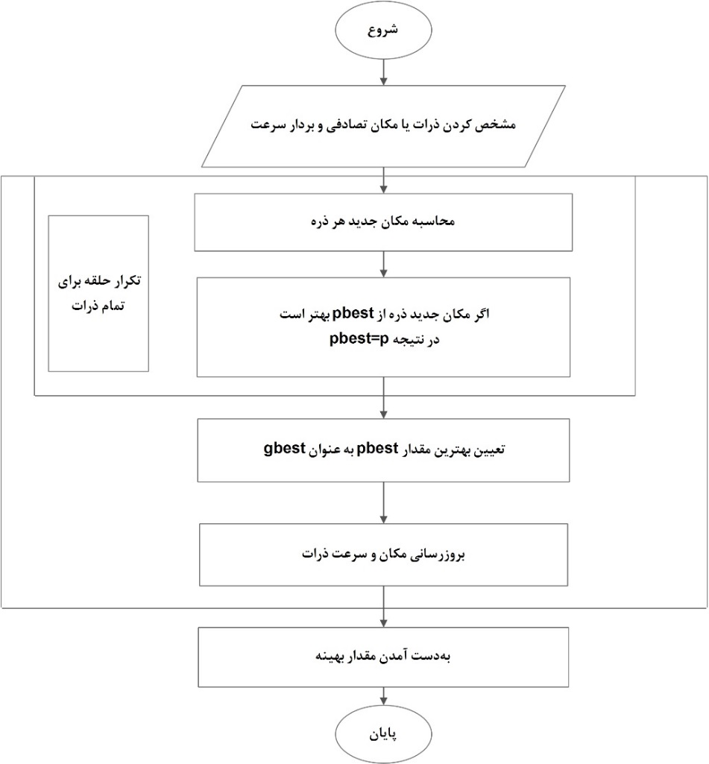

1. فلوچارت روش بهینه­سازی انبوه ذرات

## پارامتر‌های الگوریتم بهینه‌­سازی انبوه ذرات

ضريب اينرسي  بر روي همگرايي الگوريتم بهینه­سازی انبوه ذرات تاثير مستقيم دارد. در واقع مي­توان به واسطه­ي ضريب اينرسي، تاثير سرعت‌هاي گذشته را بر سرعت‌هاي زمان حال كنترل نمود. مي توان براي برقراري موازنه­ي بهتر ميان جستجوي سراسري و جستجوي محلي مقدار  را تغيير داد. مقدار زياد براي  باعث مي­شود كه ذرات موجود در الگوريتم، به جستجوي مناطق جديدتر روي بياورند و يك جستجوي سراسري را انجام دهند. در مقابل يك مقدار كم براي  باعث مي شود كه ذرات در منطقه ي محدودي بمانند و در واقع يك جستجوي محلي را انجام دهند. جستجوي محلي براي دقيق­تر كردن جواب‌هاي فعلي مناسب است و جستجوي سراسري براي يافتن جواب‌هاي بهتري كه به احتمال در جا‌هاي ناشناخته از فضاي جستجو وجود دارند، به كار مي رود.

يك مقدار مناسب براي  باعث ايجاد تعادل بين جستجو‌هاي محلي و سراسري مي­شود و در اغلب اوقات باعث كاهش تعداد تكرار‌هاي لازم براي همگرايي به يك جواب مناسب، مي­شود. در الگوريتم ابتدایی بهینه­سازی انبوه ذرات مقدار  ثابت در نظر گرفته مي­شد. اما نتايج عملي حاكي از آن هستند كه بهتر است مقدار  در مراحل ابتدايي، يك مقدار بزرگ در نظر گرفته شود تا يك جستجوي كامل و سراسري از فضاي جستجو صورت گيرد. سپس در طي مراحل اجراي الگوريتم، مقدار  به تدريج كاهش داده مي شود تا الگوريتم به مرز همگرايي نزديك شود و جواب‌هاي دقيق تري به دست بدهد. با در نظر گرفتن  به صورت ضريب سيالي محيط، مقدار بيشتر براي  به معني راحت­تر بودن حركت در محيط است و محيط داراي گرانروي پايين­تري است. با كمتر شدن مقدار  حركت ذرات در محيط سخت تر مي­شود و به اين ترتيب ذرات با گران روي بيشتري مواجه مي­شوند. در اين حالت امكان همگرايي ذرات به سمت نقاط بهينه بيشتر مي­شود. به عنوان مثال در نظر گرفتن مقدار 0.5 برای  و كاهش دادن تدريجي آن تا مقدار صفر، شيوه خوبي براي بيشتر مسايل است.

با وجود آن كه در نسخه‌هاي اوليه­ي الگوريتم بهینه­سازی انبوه ذرات عامل ميرا كننده­اي همچون محدود كردن سرعت در بازه­ي  در نظر گرفته شده بود اما به ضرورت نياز به چنين عاملي توجه نشده بود. اگر الگوريتم بدون در نظر گرفتن محدوديت‌هاي سرعت اجرا شود، در عرض چندين تكرار، سرعت ذرات به شدت افزايش مي يابد و به مقادير غير قابل قبول مي رسد. كندي ضمن تحقيقات خود، دريافت كه براي ذرات تك بعدي كه به صورت غير تصادفي حركت مي كنند، اگر مقدار  بين صفر و 4 باشد، مسير‌هايي كه ذرات طي مي كنند قابل قبول­تر مي­باشند. با تحليل‌هايي كه بر روي سيستم حركت ذرات انجام شد، راهبردي براي تعيين ضرايب يادگيري  و  ايجاد شده است كه (الف) از ناپايدار شدن سيستم حركتي ذرات جلوگيري مي­كند، (ب) همگرايي ذرات را تضمين مي­كند و (پ) نيازي به تعريف پارامتر  وجود ندارد. همچنين به واسطه­ي تحليل‌هاي انجام شده، روشي براي تعيين مقادير حدسي براي ضرايب يادگيري نيز ارايه شده است.

كلرك و كندي در تحقيقات­شان به اين نتيجه رسيدند كه راه‌هاي زيادي براي تعيين مقادير ضرايب يادگيري وجود دارد. يكي از ساده ترين روش‌ها براي تعيين مقادير مناسب براي ضرايب ياد گيري به اين ترتيب است:

1. 

که در آن،  و  اعدادي مثبت هستند و به نحوي انتخاب ميشوند كه  باشد.  نيز از روي رابطه زير تعيين مي­شود:

1. 

کلرک مقدار  را پیشنهاد می‌کند. به اين ترتيب مقادير پارامتر‌هاي الگوريتم عبارتند از:  ،  . با استفاده از روابط فوق، ذرات بدون نياز به كميت محدودکننده  همگرا می‌شود.

الگوريتم بهینه­سازی انبوه ذرات را مي­توان به شكل مجموعه­اي از بردار‌ها تصور كرد كه، در فضايي متشكل از تجارب خصوصي هر ذره و برخي از ذرات ديگر، نوسان مي كند. در حالت كلي، هر ذره با عده اي ديگر از ذرات داراي ارتباط است كه به طور معمول اين ارتباط دو طرفه مي باشد و به نام رابطه همسايگي يا مجاورت شناخته مي شود. مجموعه­ي ذراتي كه با يك ذره داراي ارتباط همسايگي هستند، به نام مجموعه ي همسايگي شناخته مي شوند. براي ذره‌ي i اُم، بهترين موقعيتي كه به وسيله همسايگانش تجربه شده، به صورت  نمایش داده می‌شود.  يكي ديگر از مواردي است كه در تصميم گيري هر ذره تاثير دارد. البته بايد توجه كرد كه مجموعه‌ي همسايه‌هاي يك ذره، شامل خود آن ذره نيز مي­شود. يعني يك ذره، همسايه ي خودش نيز مي باشد.

# اعتبارسنجی نتایج

روش PSO در این پروژه پیاده سازی شده و مورد بررسی قرار گرفته است. در این بخش به تأثیرات ضرایب مربوط به این روش به خصوص ضریب اینرسی در سرعت همگرایی پرداخته شده و همچنین نتایج حاصل از این روش بهینه سازی برای چندین تابع هدف نمونه آورده و با نتایج تحلیلی مقایسه شده است.

مقایسه مقادیر تحلیلی و محاسبه شده و تأثیر ضریب اینرسی بر نحوه همگرایی

تابع Booth :



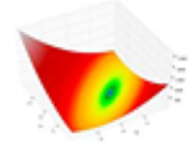

1. شکل رسم شده از تابع Booth و جایگاه نقطه مینیمم

در این بخش یک تابع که به صورت بالا تعریف شده است به منظور بررسی عملکرد کد روش PSO و مقایسه تأثیر نحوه اعمال ضریب اینرسی w در نظر گرفته شده است. در اینجا ضریب اینرسی w یک بار 0.75 که یک اندازه نسبتاً بزرگ است، و یک بار 0.1 که یک اندازه نسبتاً کوچک است در نظر گرفته شده است. اما کد اصلی طوری نوشته شده است که این ضریب به صورت خودکار و با توجه به دقت مورد نظر تغییر یابد، به طوری که تا وقتی که اختلاف بهینه نقاط محلی تا بهینه کلی بیشتر از Error >0.01 است ضریب اینرسی 0.75، و هنگامی که 0.01> Error >0.001، ضریب اینرسی 0.6 ، و وقتی 0.001> Error >0.0001

مقدار این ضریب 0.4 قرار داده می شود و در آخر برای وقتی که خیلی به جواب نزدیک شدیم و 0.0001> Error مقدار 0.1 برای این ضریب در نظر گرفته می شود. لازم به ذکر است که دقت نهایی برای حل E-5 در نظر گرفته شده است. همچنین مقدار سرعت ماکزیمم 0.1 و سرعت اولیه 0.05 قرار داده شده است. همچنین مقادیر هر کدام از ضرایب یادگیری به طور ثابت 2 در نظر گرفته شده اند. ‏شکل (3) چگونگی همگرایی دو متغیر را تا دقت مورد نظر و با ضریب اینرسی متغیر نمایش می دهد.

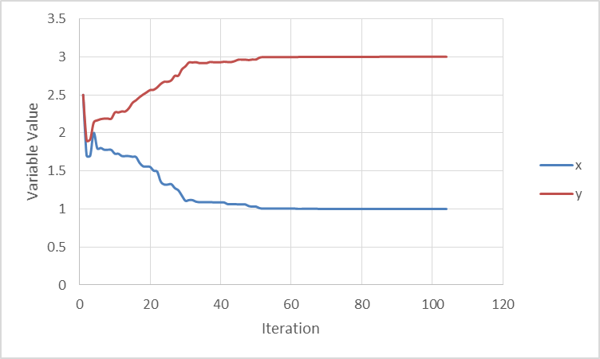

1. نمودار همگرایی متغیرهای تابع هدف به سمت نقطه مینیمم تا دقت E-5

اما همانطور که در تئوری روش PSO گفته شد، باید چند ذره اولیه در نظر گرفته شده و به هر کدام یک مقدار اولیه داده شود و تا حد امکان در تمامی فضای حل پخش باشند، در اینجا 5 ذره در نظر گرفته شده اند که مقادیر اولیه متغیرها در هرکدام به ترتیب، 1 ، 1.5، 2.5 ، 1.5- و 2.5- در نظر گرفته شده اند. برای همگرایی مسأله کافیست که اختلاف مقادیر متغیرهای تمامی این ذرات با مقادیر بهینه کلی کمتر از خطای در نظر گرفته شده باشد. شکل های زیر نحوه همگرایی ذرات با تعداد تکرار را برای ضرایب اینرسی مختلف طبق آنچه در بالا گفته شد نشان می دهند.

با مقایسه ‏شکل (4)،‏شکل (10) و ‏شکل (16) می توان مشاهده کرد که با کاهش مقدار ضریب تعداد تکرارها تا رسیدن به دقت مورد نظر افزایش می یابد. اما همانطور که مشاهده می شود هنگامی که حل ابتدا با مقادیر بزرگ تر w آغاز می شود و به تدریج و نسبت به دقت حل کاهش می یابد، سرعت همگرایی نیز افزایش پیدا می کند. همچنین در ‏شکل (4) تا ‏شکل (21) که همگرایی ذرات را برای هر سه حالت در بزرگنمایی های مختلف نشان می­دهند. از مقایسه ‏شکل (5)، ‏شکل (11) و ‏شکل (17) می‌توان دید که به ترتیب حالت های ضریب اینرسی متغیر، w=0.75 و w=0.1 سریعتر به مرتبه همگرایی 1 می رسند. همچنین از مقایسه ‏شکل (12) با ‏شکل (6) و ‏شکل (18) می‌توان دید که در حالت w=0.1 سرعت همگرایی تا مرتبه 0.1 بسیار کندتر از دو حالت دیگر می­باشد. همچنین از مقایسه ‏شکل (7) و ‏شکل (19) می‌توان دید که با در نظر گرفتن حالت ضریب متغیر سریع تر از حالت w=0.75 به همگرایی دقت 0.01 می رسیم و در آخر از مقایسه ‏شکل (8) و ‏شکل (20) به خوبی تأثیر کوچکتر بودن ضریب اینرسی در دقت های کوچک مشاهده می گردد، به این صورت که در دقت 0.001 حالت ضریب متغیر خیلی سریعتر از حالت w=0.75 همگرا می شود و به علاوه نوسانات در حالت w=0.75 بیشتر از آن است. همچنین با اینکه با w=0.1 دیرتر به این دقت می رسد اما در دقت های پایین تر از 0.001 نرخ همگرایی آن از حالت w=0.75 بیشتر است. پس می توان این نتیجه را تأیید کرد که بهتر است ابتدا حل با ضرایب نسبتاُ بزرگ شروع شود و با نزدیک شدن حل به جواب از مقادیر کوچکتر استفاده گردد. ‏شکل (22) تا ‏شکل (27) نیز روند همگرایی متغیر x را با در نظر گرفتن هر سه حالت با هم مقایسه می کند که با نتایج ذکر شده همخوانی دارد و به خوبی آن را نشان می دهند.

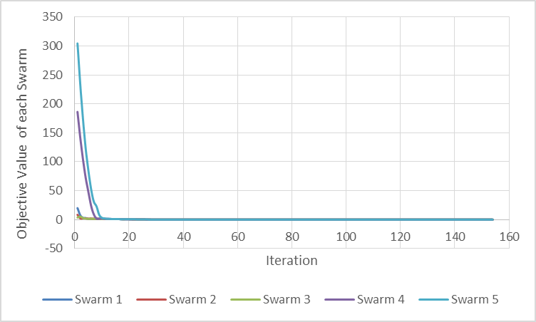

1. نمودار همگرایی ذرات به سمت نقطه مینیمم تا دقت E-5 برای w=0.75

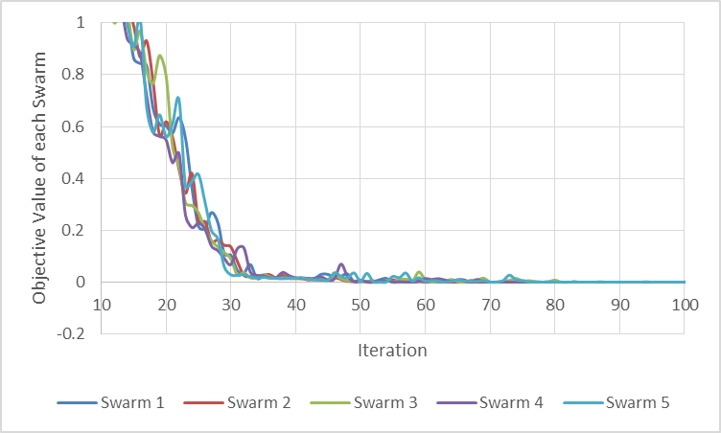

1. نمودار همگرایی ذرات به سمت نقطه مینیمم پس از رسیدن به دقت کمتر از 1 ، برای w=0.75

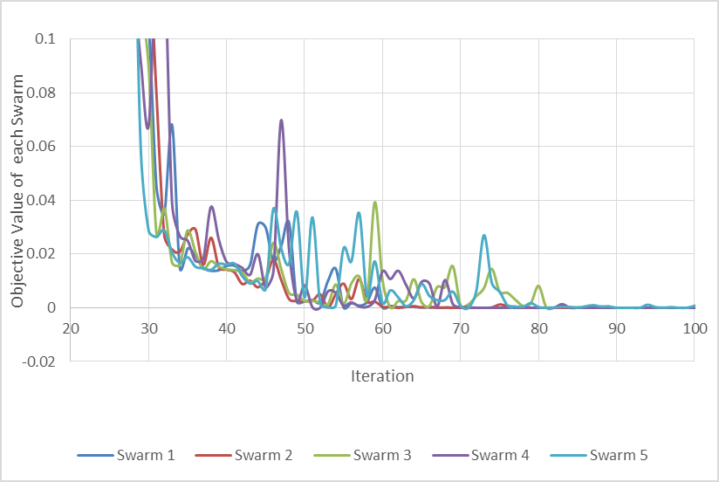

1. : نمودار همگرایی ذرات به سمت نقطه مینیمم پس از رسیدن به دقت کمتر از 0.1 ، برای w=0.75

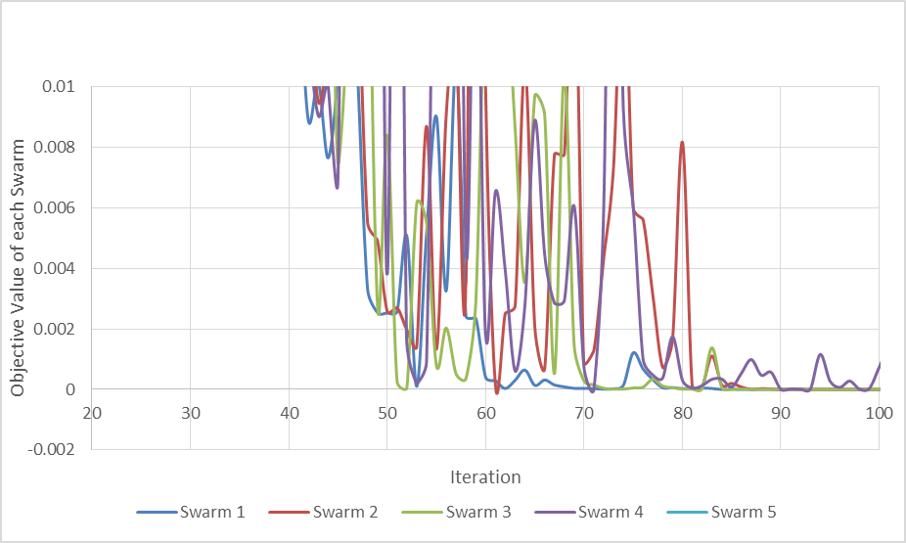

1. نمودار همگرایی ذرات به سمت نقطه مینیمم پس از رسیدن به دقت کمتر از 0.01، برای w=0.75

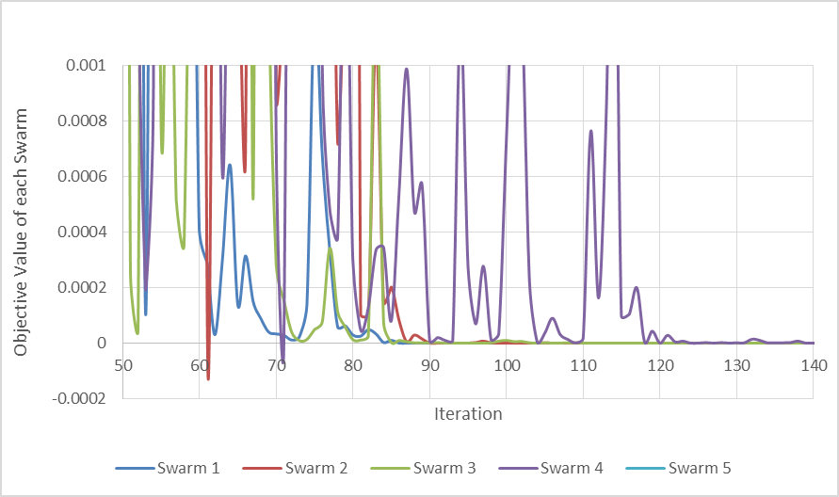

1. نمودار همگرایی ذرات به سمت نقطه مینیمم پس از رسیدن به دقت کمتر از 0.001 ، برای w=0.75

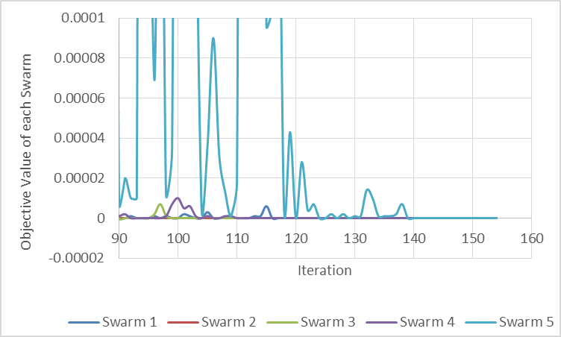

1. نمودار همگرایی ذرات به سمت نقطه مینیمم پس از رسیدن به دقت کمتر از 0.0001 ، برای w=0.75

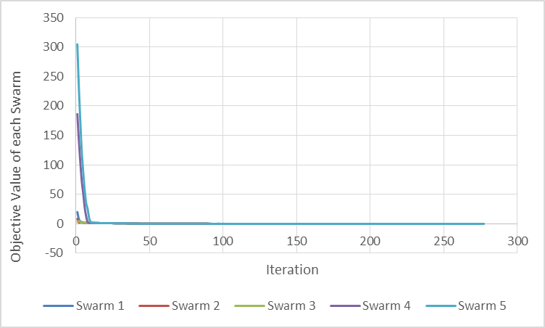

1. نمودار همگرایی ذرات به سمت نقطه مینیمم تا دقت E-5 برای w=0.1

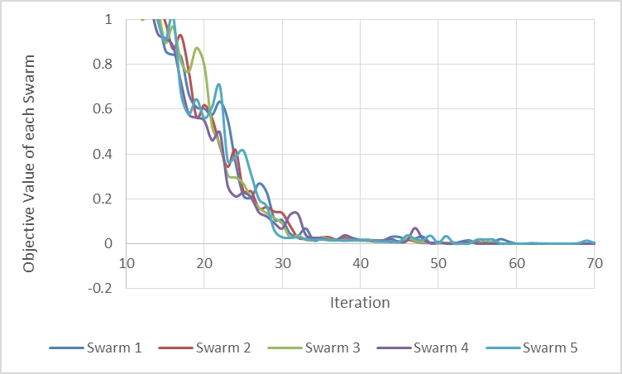

1. نمودار همگرایی ذرات به سمت نقطه مینیمم پس از رسیدن به دقت کمتر از 1 ، برای w=0.1

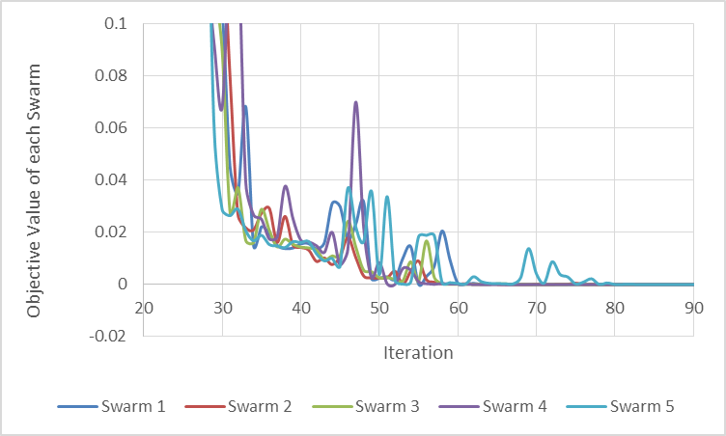

1. نمودار همگرایی ذرات به سمت نقطه مینیمم پس از رسیدن به دقت کمتر از 0.1 ، برای w=0.1

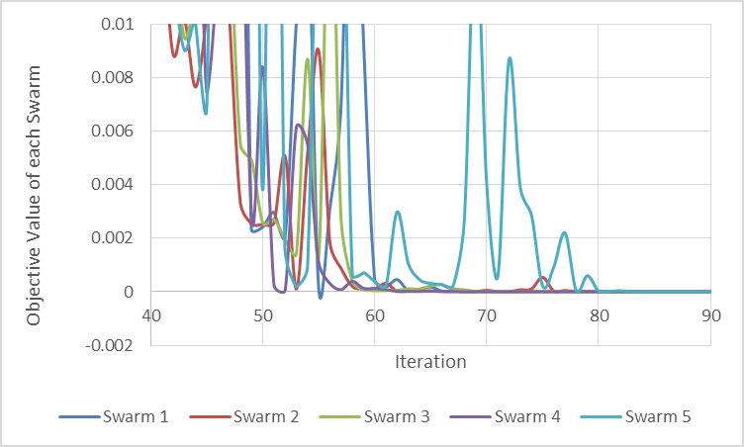

1. نمودار همگرایی ذرات به سمت نقطه مینیمم پس از رسیدن به دقت کمتر از 0.01 ، برای w=0.1

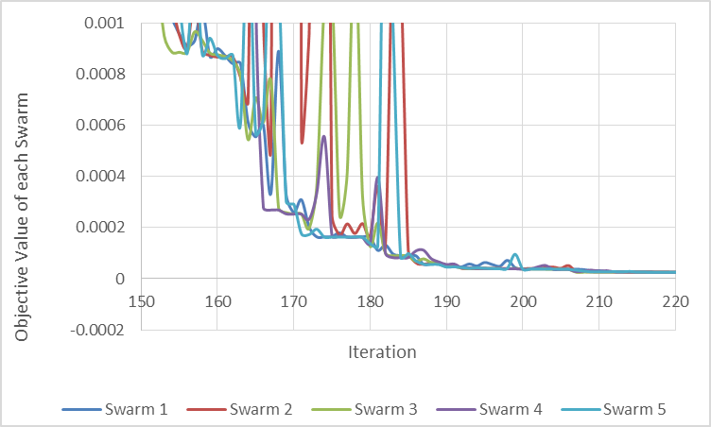

1. نمودار همگرایی ذرات به سمت نقطه مینیمم پس از رسیدن به دقت کمتر از 1 0.00 ، برای w=0.1

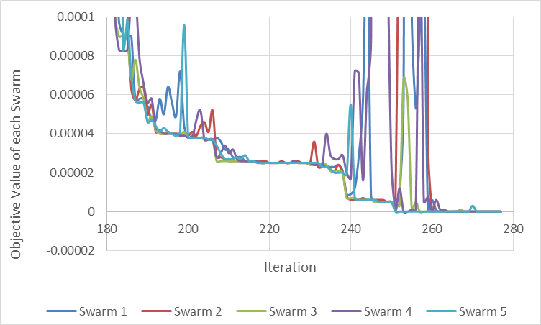

1. نمودار همگرایی ذرات به سمت نقطه مینیمم پس از رسیدن به دقت کمتر از 0.0001 ، برای w=0.1

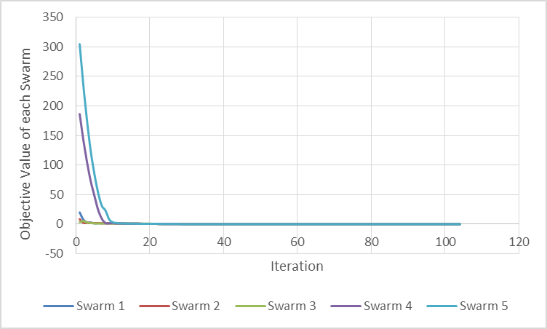

1. نمودار همگرایی ذرات به سمت نقطه مینیمم تا دقت E-5 برای ضریب اینرسی متغیر 0.75>w>0.1



1. نمودار همگرایی ذرات به سمت نقطه مینیمم پس از رسیدن به دقت کمتر از 1 ، برای 0.75>w>0.1



1. نمودار همگرایی ذرات به سمت نقطه مینیمم پس از رسیدن به دقت کمتر از 0.1 ، برای 0.75>w>0.1



1. نمودار همگرایی ذرات به سمت نقطه مینیمم پس از رسیدن به دقت کمتر از 0.01 ، برای 0.75>w>0.1

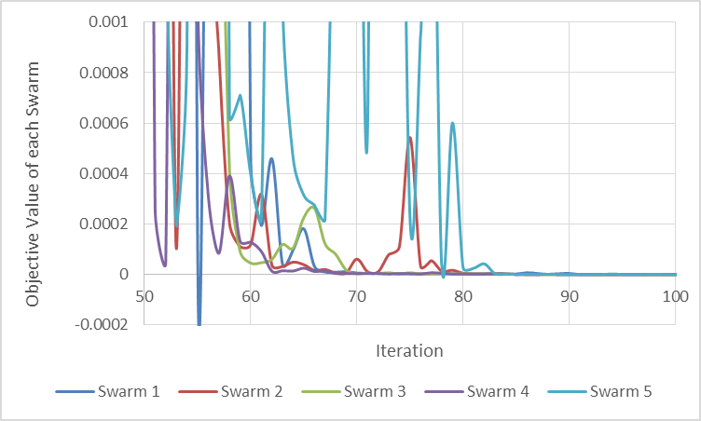

1. نمودار همگرایی ذرات به سمت نقطه مینیمم پس از رسیدن به دقت کمتر از 0.001 ، برای 0.75>w>0.1

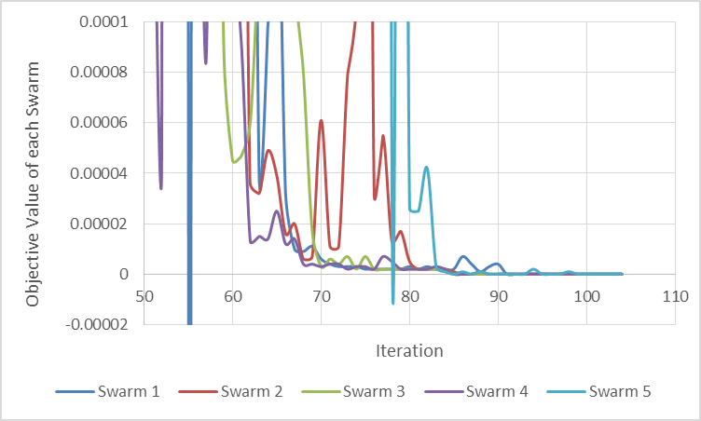

1. نمودار همگرایی ذرات به سمت نقطه مینیمم پس از رسیدن به دقت کمتر از 0.0001 ، برای 0.75>w>0.1

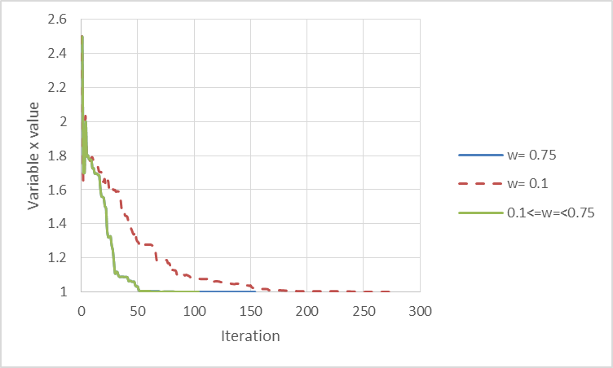

1. مقایسه نمودار همگرایی متغیر x به سمت نقطه مینیمم برای هر سه حالت در نظر گرفته شده برای ضریب اینرسی w

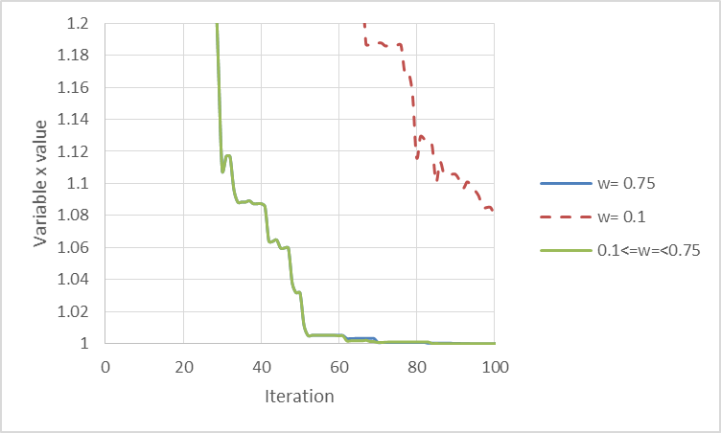

1. مقایسه نمودار همگرایی متغیر x به سمت نقطه مینیمم برای هر سه حالت در نظر گرفته شده برای ضریب اینرسی w پس از رسیدن به دقت کمتر از 0.2

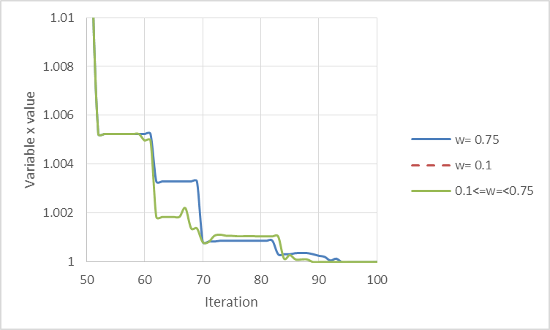

1. مقایسه نمودار همگرایی متغیر x به سمت نقطه مینیمم برای هر سه حالت در نظر گرفته شده برای ضریب اینرسی w پس از رسیدن به دقت کمتر از 0.01

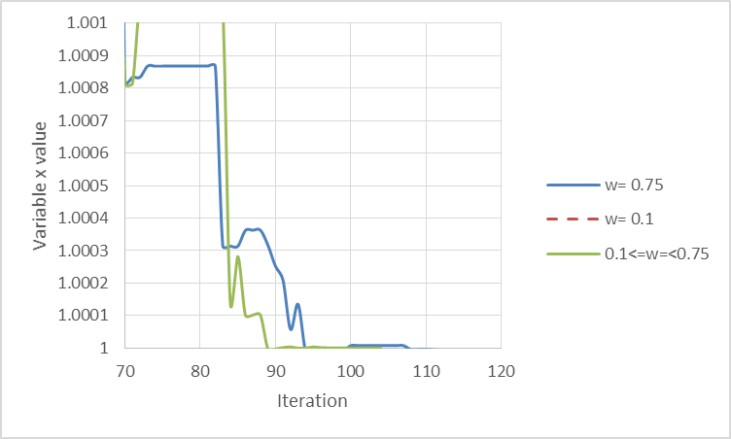

1. مقایسه نمودار همگرایی متغیر x به سمت نقطه مینیمم برای هر سه حالت در نظر گرفته شده برای ضریب اینرسی w پس از رسیدن به دقت کمتر از 0.001

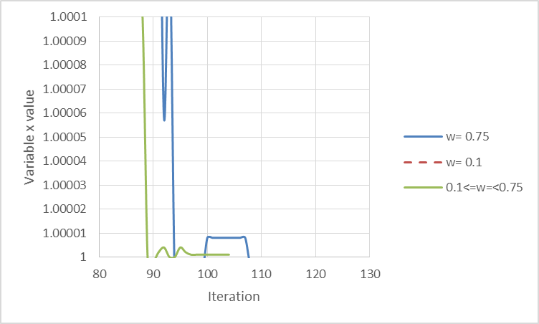

1. مقایسه نمودار همگرایی متغیر x به سمت نقطه مینیمم برای هر سه حالت در نظر گرفته شده برای ضریب اینرسی w پس از رسیدن به دقت کمتر از 0.0001

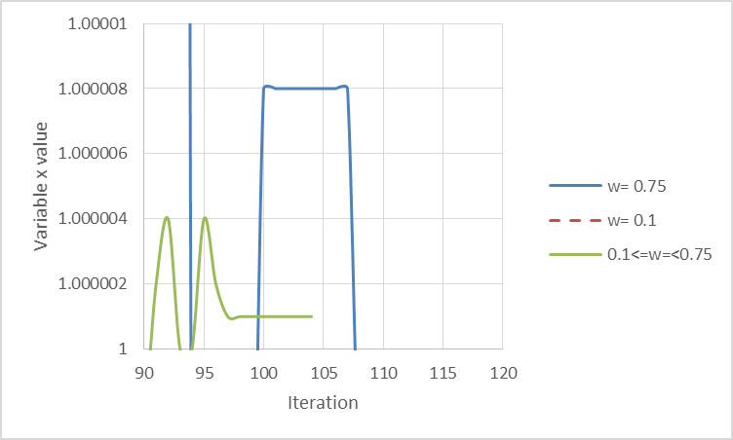

1. مقایسه نمودار همگرایی متغیر x به سمت نقطه مینیمم برای هر سه حالت در نظر گرفته شده برای ضریب اینرسی w پس از رسیدن به دقت کمتر از 0.00001

## تأثیر مقدار دهی و سرعت اولیه و سرعت ماکزیمم

تابع شانه تخم مرغی (Egg holder):



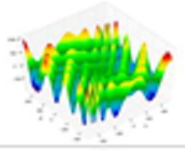

1. نمایی از شکل تابع Egg holder

در بخش بعد تأثیر ضریب اینرسی در سرعت همگرایی بررسی شد. اما مشخص است که عوامل دیگری نیز در آن تأثیرگذارند. از جمله مهمترین آنها می توان به مقدار دهی اولیه ذرات و سرعت و ماکزیمم سرعت اشاره کرد که میزان تأثیر آنها به نوع مسأله و تابع هدف بستگی دارد. همچنین این عوامل در دقت و صحت مسأله نیز دخیل هستند تا جایی که ممکن است اگر این مقادیر متناسب با مسأله و فضای حل نباشند جوابی درست را به دست ندهند و ذرات در یک نقطه مینیمم محلی گیر افتاده و به مینیمم کلی نرسد. به طور مثال تابع شانه تخم مرغی یک نمونه خوب به عنوان تابعی پر فراز و نشیب و با مینیمم های محلی فراوان است که می تواند اهمیت مقدار دهی اولیه ذرات و در نظر گرفتن مقدار سرعت اولیه و سرعت ماکزیمم را نشان دهد. نکته مهم در مورد مقدار دهی اولیه ذرات این است که باید تا حد امکان تمامی فضای حل را پوشش دهد و ترجیحاً در سمت های مختلف قرار بگیرند. مقدار سرعت ماکزیمم هم باید با توجه به مقدار دهی اولیه ذرات تعیین شود. در واقع با نزدیک کردن مقادیر اولیه سرعت باید افزایش پیدا کند تا این دو در طی حل تمامی فضای حل را پوشش دهند. به طور مثال برای تابع مورد نظر موارد زیر جواب های نادرست می دهند:

1- مقادیر اولیه ذرات: x,y = 100,150,250,-150,250 ، Vo = 1 , Vmax=10

**جواب خروجی : f(242,256)= -540**

2- مقادیر اولیه ذرات: x,y = 100,300,500,-300,-500 ، Vmax=10 Vo=10 ,

**جواب خروجی : f(439,454)= -935**

3- مقادیر اولیه ذرات: x,y = 100,300,500,-300,-500 ، Vmax=100 Vo=1 ,

**جواب خروجی : f(439,454)= -935**

4- مقادیر اولیه ذرات: x,y = 100,150,250,-150,250 ، Vo = 100 , Vmax=100

**جواب خروجی : f(181,71.7)= -293**

اما با در نظر گرفتن شرایط زیر جواب صحیح به دست می آید:

5- مقادیر اولیه ذرات: x,y = 100,300,500,-300,-500 ، Vmax=100 , Vo =10

**جواب خروجی : f(512,404)= -959**

6- مقادیر اولیه ذرات: x,y = 100,300,500,-300,-500 ، Vmax=300 , Vo =1

**جواب خروجی : f(512,404)= -959**

همانطور که مشاهده می شود مقدار دهی اولیه ذرات و سرعت اولیه و سرعت ماکزیمم باید تا حد ممکن متناسب با مسأله و همگون با هم انتخاب گرددند تا هم دقت و هم سرعت حل مسأله بهینه باشد.

# پیاده‌سازی و زیربرنامه‌های مورد استفاده

در ادامه زیربرنامه های بکار رفته برای پیاده سازی توضیح داده می شود. برای مطالعه مستندات برخی از زیربرنامه ها باید به مستندات آن زیربرنامه مراجعه شود.

در برنامه اصلی پس از تعریف پارامترها و آرایه­های لازم، قسمت های مختلف برنامه اجرا می­شود. در ادامه چگونگی پیاده شدن برنامه آورده شده است.:

1. مشخص کردن تعداد متغیرهای تابع هدف

در این بخش بنا به مسأله مورد نظر و تابع هدف موجود تعداد متغیرهای بهینه سازی تعیین می­گردد و این عدد به عنوان طول آرایه های لازم در روش PSO قرار داده می شود. همچنین ماکزیمم تعداد تکرارهای حلقه بهینه سازی و ماکزیمم خطا در اینجا مقداردهی می شود.

1. تعیین اندازه آرایه های قابل تغییر

در این قسمت با توجه به تعداد متغیرهای بهینه سازی، اندازه تمام ماتریس های مورد نیاز در برنامه مشخص می شوند.

1. مقداردهی اولیه متغیرهای بهینه سازی

در این بخش با توجه به نوع مسأله، متغیرهای مسأله مقدار دهی اولیه می گردند.

1. مقدار دهی اولیه پارامترهای الگوریتم بهینه سازی

در این بخش با فراخوانی زیربرنامه PSO_Initial پارامترها و متغیرهای الگوریتم بهینه سازی انبوه ذرات ، که در این برنامه به عنوان الگوریتم بهینه سازی مورد استفاده قرار گرفته است، مقدار دهی اولیه می گردند تا برنامه اصلی آماده اجرای الگوریتم بهینه سازی شود . در این بخش با توجه به مقادیر اولیه چند ذره جدید ساخته شده و مقادیر بیشینه و کمینه مربوط به هر ذره، مکان اولیه و تصادفی هر ذره، سرعت اولیه هر ذره و مقادیر اولیه بهینه محلی در این زیربرنامه مشخص می شوند.

1. شروع حلقه بهینه سازی به روش الگوریتم بهینه سازی انبوه ذرات

پس از مشخص کردن و مقداردهی اولیه پارامترها در این بخش وارد حلقه بهینه سازی می شویم. شرط خروج از حلقه تکرار به این صورت در نظر گرفته شده است یا به شرط همگرایی برسیم یا اینکه تعداد تکرار از مقدار ماکزیمم در نظر گرفته شده بیشتر شود. در ضمن در ابتدا در فایل به نام های Chek.dat و Converge Check.dat برای ثبت نتایج در هر تکرار و ثبت چگونگی همگرایی مسأله ایجاد می شود.

1. شروع فرآیند حل برای هر ذره

برای اینکه فرآیند بهینه سازی انجام شود باید برای هر یک از ذرات به صورت مجزا حل انجام شود تا مراحل مختلف آن طی شود. در این بخش داخل حلقه تکرار برای هر ذره ابتدا، با توجه به نوع مسأله و نوع تابع هدف، مقادیر تابع هدف برای هر ذره وارد فرآیند می شود.

1. تعیین مقدار بهینه محلی برای هر ذره

در روش بهینه سازی به روش انبوه ذرات به منظور به روزرسانی پارامترهای بهینه سازی نیاز است که بهترین مقدار محاسبه شده برای هر swarm طی فرآیند بهینه سازی ذخیره شود. بنابراین ابتدا در حلقه اول مقدار محاسبه شده برای هر swarm به عنوان مقدار بهینه محلی در نظر گرفته می شود و در تکرارهای بعدی مقدار تابع هدف محاسبه شده در آن تکرار برای هر swarm با مقدار بهینه محلی به دست آمده طی تکرارهای قبلی، مقایسه می شود و اگر مقدار آن بهتر بود به عنوان مقدار بهینه محلی جدید در نظر گرفته شده و ذرات مربوط به آن مقدار هم به عنوان ذرات بهینه محلی جدید قرار داده می شوند.

1. تعیین مقدار بهینه کلی

در روش بهینه سازی به روش انبوه ذرات به منظور به روزرسانی پارامترهای بهینه سازی نیاز است که بهترین مقدار محاسبه شده کلی طی فرآیند بهینه سازی ذخیره شود. بنابراین ابتدا برای حلقه اول و swarm مقدار محاسبه شده تابع هدف به عنوان مقدار بهینه کلی در نظر گرفته می شود و در تکرارهای بعدی مقدار تابع هدف محاسبه شده در آن تکرار برای هر swarm با مقدار بهینه کلی به دست آمده طی تکرارهای قبلی، مقایسه می شود و اگر مقدار آن بهتر بود به عنوان مقدار بهینه کلی جدید در نظر گرفته شده و ذرات مربوط به آن مقدار هم به عنوان ذرات بهینه کلی جدید قرار داده می شوند.

1. به روز رسانی پارامترهای الگوریتم بهینه سازی برای شروع تکرار بعدی

در این بخش با فراخوانی زیربرنامه PSO_Update مقادیر مکان و سرعت ذرات با توجه به مقادیر بهینه محلی و کلی به دست آمده در تکرارهای قبلی و با توجه به قیدهای در نظر گرفته شده، به روزرسانی می­شوند و در نتیجه در تکرار بعد تابع هدف جدید به دست می آید.

1. چک کردن شرط همگرایی

در این بخش پس از انجام محاسبات مربوط به همه Swarm ها، در هر تکرار شرط همگرایی چک می شود و در صورت ارضا شدن شرط از حلقه بهینه سازی خارج می شود. شرط همگرایی در نظر گرفته شده به این صورت است که فاصله همه ذرات در همه Swarm ها از مقدار ذرات بهینه کلی به دست آمده از مقدار در نظر گرفته شده کم تر باشد.

1. ذخیره روند همگرایی

در این بخش مقدار تابع هدف در هر تکرار برای هر Swarm ذخیره می شود تا روند همگرایی را نشان دهد.

1. محاسبه تابع هدف بهینه کلی و نتایج مربوط به آن

در این بخش پس از اتمام حلقه بهینه سازی مشخصات مربوط به ذرات بهینه کلی به دست آمده محاسبه شده و به همراه تابع هدف نهایی، ذخیره سازی می شوند.

# مراجع

[1] A. F. Ribeiro, A. M. Awruch, and H. M. Gomes, “An airfoil optimization technique for wind turbines,” *Applied Mathematical Modelling*, vol. 36, no. 10, pp. 4898–4907, 2012.

1. User friendly
2. Gradient based methods
3. Meta-heuristic algorithms
4. Genetic algorithm (GA)
5. Particle Swarm Optimization (PSO)
6. Simulated annealing
7. Ant Colony
8. Artificial Bee Colony (ABC)